Разбор задач для подготовки к OS Рубежке.
Автор: Кривоносов Егор aka RedGry

Ссылки с разбором некоторых задач:
Издание 9 (краткая версия)
Издание 6
Издание 5
Файл Никиты Федорова
Ещё какой-то разбор :/
Сама книжка с задачами
Разбор задач у Дизайнеров (Видео) - там иногда неправильно объясняют.
Если задачи нет, то переводи ее на английский и вбивай именно в Google поиск!!! (в крайнем случае иди в Yandex)

Задача 1.4

Условие
Рассмотрим гипотетический микропроцессор, генерирующий 16-битовые адреса (предположим, например, что счетчик команд и адресные регистры имеют размер 16 бит) и обладающий 16-битовой шиной данных.
- Какое максимальное адресное пространство памяти может быть непосредственно доступно этому процессору, если он соединен с "16-битовой памятью"?
- Какое максимальное адресное пространство может быть непосредственно доступно этому процессору, если он соединен с "8-битовой памятью"?
- Какие особенности архитектуры позволят этому микропроцессору получить доступ к отдельному "пространству ввода-вывода"?
- Сколько портов ввода-вывода способен поддерживать этот микропроцессор, если в командах ввода и вывода задаются 8-битовые номера портов? Сколько портов ввода-вывода он может поддерживать с 16-битовыми портами?
(формулировка в Столингсе другая)
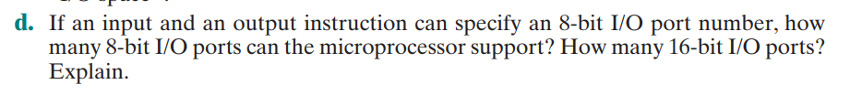

Решение
- Максимальное адресное пространство памяти: 2^16 = 64 Кбайт
- Максимальное адресное пространство памяти: 2^16 = 64 Кбайт
Следовательно, в A и B микропроцессор должен получить доступ к 64 Кбит, но разница между ними заключается в том, что доступ к 8-разрядной памяти будет передавать 8 бит, а доступ к 16-разрядной памяти может передавать 8 бит или 16 бит слово.
- Отдельные инструкции ввода-вывода необходимы, потому что во время их выполнения будут генерироваться отдельные собственные сигналы ввода-вывода. Эти сигналы будут отличаться от сигналов памяти, которые генерируются во время выполнения инструкции по запоминанию. Следовательно, для передачи сигналов ввода/вывода потребуется еще одна инструкция.
- 2^8 = 256 (8 бит входных портов) и 2^8 = 256 (8 бит выходных портов). Для 16 и 8 битовых портов.
Таким образом, размер порта ввода-вывода не изменит количество портов ввода-вывода, поскольку количество портов ввода-вывода зависит от количества битов, которое используется для представления номера порта ввода-вывода (равно 8 битам в обоих случаях).

Задача 1.5

Условие
Рассмотрим 32-битовый микропроцессор с 16-битовой внешней шиной данных, которая управляется тактовым генератором с тактовой частотой 8 МГц. Пусть цикл шины этого микропроцессора по длительности равен четырем циклам тактового генератора.
- Какую максимальную скорость передачи данных может поддерживать этот процессор?
- Что будет лучше для повышения производительности: сменить его внешнюю шину данных на 32-битовую или удвоить частоту сигнала тактового генератора, поступающего на микропроцессор?
Указание: определите количество байтов, которое может быть передано при каждом цикле шины

Решение
- Поскольку минимальная продолжительность цикла шины = 4 циклам (тактам), а частота шины = 8 МГц. Тогда максимальная скорость цикла шины за 1 такт получаем: 8 / 4 = 2 МГц / такт.
Данные, передаваемые за цикл шины: 16-бит = 2 байт. Значит скорость передачи данных, которую поддерживает это процессор: 2000000 Гц/такт * 2 байт = 4 Мбайт/сек
ОТВЕТ: 4 Мбайт / сек
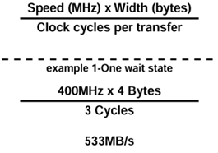
- Для повышения его производительности:
  - Удвоение частоты может означать внедрение новой технологии изготовления микросхем (при условии, что каждая инструкция будет иметь одинаковое количество тактов);
  - Удвоение внешней шины данных означает более широкие (возможно, никогда) встроенные драйверы/защелки шины данных и модификации логики управления шиной.
Поэтому в первой ситуации скорость работы микросхем памяти нужно будет удвоить, чтобы не замедлять работу микропроцессора. Что касается второй ситуации, длина слова в памяти удвоится, чтобы иметь возможность отправлять/получать 32-бит данные.

Задача 1.8

Условие
Контроллер DМА передает символы из внешнего устройства в основную память со скоростью 9600 бит в секунду. Процессор может выбирать команды со скоростью 1 млн команд в секунду.
- Насколько процессор замедлит свою работу из-за работы DМА?

Решение
- Учитывая, что процессор извлекает инструкции со скоростью 1 млн команд в секунду, то есть 1 инструкцию за 1 микросекунду. Предположим, что тактовый цикл также составляет 1 микросекунду.
Теперь DMA передает данные со скоростью = 1200 символов в секунду. Значит 1 байт DMA будет передавать за => 833 микросекунды. Следовательно, контроллеру нужен доступ каждый 833 цикл. Он будет замедлять процессор на
Другое решение:
Значит, процессор будет замедляться на:
Или

Задача 2.1

Условие
Предположим, у нас есть многозадачный компьютер, в котором каждое задание имеет идентичные характеристики. В течение цикла вычисления одного задания Т половину времени занимает ввод-вывод, а вторую половину работа процессора. Для выполнения каждого задания требуется N-циклов. Допустим, что для планирования используется простой алгоритм циклического обслуживания и что ввод-вывод может выполняться одновременно с работой процессора. Определите значения следующих величин:
- Реальное время, затрачиваемое на выполнение задания.
- Среднее количество заданий, которые выполняются в течение одного цикла Т.
- Доля времени, в течение которого процессор активен (не находится в режиме ожидания).

Вычислите эти значения для одного, двух и четырех одновременно выполняющихся заданий, считая, что время цикла Т распределяется одним из следующих способов.
- В течение первой половины периода выполняется ввод-вывод, а в течение второй - работа процессора.
- В течение первой и четвертой четвертей выполняется ввод-вывод, а в течение второй и третьей - работа процессора

Решение
Ответы одинаковы для (A) и (B). Предположим, что, хотя операции процессора не могут пересекаться, а операции Ввода-Вывода могут.
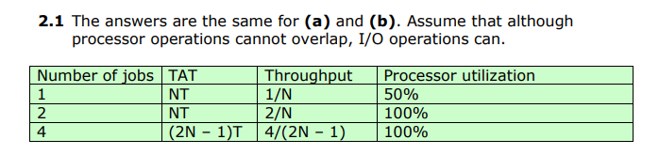

Задача 3.2

Условие
Предположим, что в момент времени 5 не используются никакие системные ресурсы, за исключением процессора и памяти. Теперь рассмотрим следующие события.

В момент 5: Р1 выполняет команду чтения с дискового устройства 3
В момент 15: Истекает квант времени Р5
В момент 18: Р7 выполняет команду записи на дисковое устройство 3
В момент 20: РЗ выполняет команду чтения с дискового устройства 2
В момент 24: Р5 выполняет команду записи на дисковое устройство 3
В момент 28: Выполняется выгрузка процесса Р5 на диск
В момент 33: Прерывание от дискового устройства 2: чтение Р3 завершено
В момент 36: Прерывание от дискового устройства 3: чтение Р1 завершено
В момент 38: Процесс Р8 завершается
В момент 40: Прерывание от дискового устройства 3: запись Р5 завершена
В момент 44: Загрузка процесса Р5 с диска
В момент 48: Прерывание от дискового устройства 3: запись Р7 завершена

Для каждого из моментов времени 22, 37 и 47 укажите состояние, в котором находится каждый процесс. Если процесс блокирован, укажите событие, которое к этому привело.

Решение
В Момент 22:
P1 в Blocked state - Blocked для I/O
P3 в Blocked state - Blocked для I/O
P5 в Running state устройства 3
P7 в Blocked state - Blocked для I/O
P8 в Running state устройства 1 (может быть любым - мы не знаем)
В Момент 37:
P1 в Running state устройства 3
P3 в Running state устройства 2
P5 в Blocked или Suspended state из-за прерывания со стороны P7
P7 в Blocked для I/O
P8 в Running state устройства 1 (может быть любым - мы не знаем)
В Момент 47:
P1 в Running state устройства 3
P3 в Running state устройства 2
P5 в Ready state
P7 в Blocked для I/O
P8 в Exit state

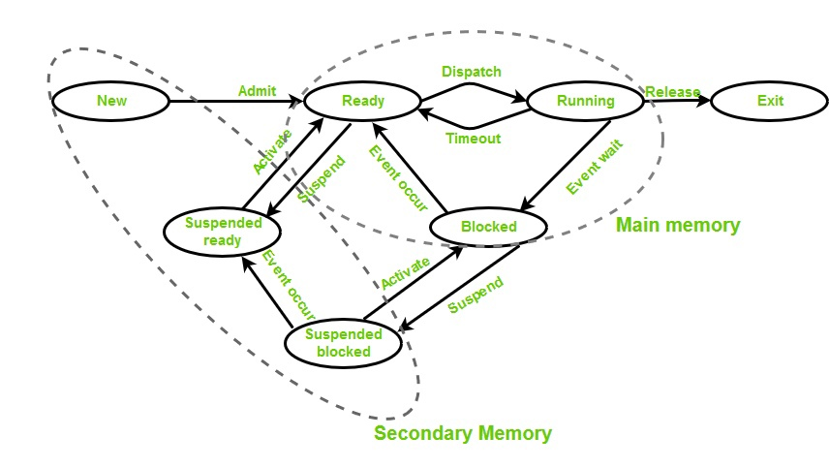

Задача 7.2

Условие
Рассмотрим схему фиксированного распределения с разделами равного размера, равного 2^16 байт, и общим количеством основной памяти 2^24 байт. Поддерживается таблица процессов, включающая указатель на раздел для каждого резидентного процесса. Сколько битов требуется для этого указателя?

Решение
Количество разделов равно количеству байтов основной памяти, деленному на количество байтов в каждом разделе: 2^24/2^16 = 2^8. Для идентификации одного из разделов 2^8 требуется восемь битов.

Задача 7.12

Условие
Рассмотрим простую страничную систему со следующими параметрами: 2^32 бит физической памяти; размер страниц - 2^10 бит; 2^16 страниц логического адресного пространства.
- Сколько битов в логическом адресе?
- Сколько байт в кадре?
- Сколько битов физического адреса определяет кадр?
- Сколько записей в таблице страниц?
- Сколько битов в каждой записи таблицы страниц? Предполагаем, что каждая запись таблицы страниц содержит бит корректности страницы.

Решение
- Это биты адреса страницы плюс количество битов страницы. Верхняя часть адреса - это номер страницы (16 бит), а нижняя часть - это смещение внутри этого адреса (10 бит), поэтому общий размер адреса составляет 26 бит ().
- Кадр - это место, где страница может быть отображена в памяти, поэтому кадр должен быть того же размера, что и страница ()
- Итак, у вас есть 32 бита физического адреса, а размер кадра составляет 2^10 , так что остается 22 бита (32–10) для базового адреса кадра.
- Таблица страниц - это полный список страниц, отображенных или не отображенных - так что в таблице страниц 2^16 записей, поскольку есть 2^16 страниц.
- Если каждая страница соответствует записи в таблице страниц, и эта таблица представляет собой список адресов, по которым страницы отображаются в физической памяти, то каждый адрес в таблице должен иметь размер (22 бита) плюс один бит для бита корректности, поэтому 23 бита.

Задача 7.14

Условие
Рассмотрим простую систему сегментации, при которой используется следующая таблица сегментов:

Начальный адрес | Длина (байт)
660 | 248
1752 | 422
222 | 198
996 | 604

Для каждого из следующих логических адресов определите физический адрес или укажите, что заданный адрес ошибочен.
- 0 | 198
- 2 | 156
- 1 | 530
- 3 | 444
- 0 | 222

Решение
Во-первых, нужно проверить, нет ли (смещение < предел сегмента) проблемы. Если это так, добавляем смещение + базовый адрес для физического адреса. Если это не так, произойдет ошибка сегмента.
- 198 < 248 - TRUE => 660 + 198 = 858
- 156 < 198 - TRUE => 222 + 156 = 378
- 530 < 422 - FALSE => заданный адрес неверен (ошибка)
- 444 < 604 - TRUE => 996 + 444 = 1440
- 222 < 248 - TRUE => 660 + 222 = 882

Задача 8.1

Условие
Предположим, что таблица страниц текущего процесса выглядит так, как показано ниже. Все числа в таблице - десятичные, вся нумерация начинается с нуля, а все адреса представляют собой адреса отдельных байтов памяти. Размер страницы равен 1024 байтам.

Номер виртуальной страницы | Бит присутствия в памяти | Бит обращений | Бит модификации | Номер кадра
0 | 1 | 1 | 0 | 4
1 | 1 | 1 | 1 | 7
2 | 0 | 0 | 0 | -
3 | 1 | 0 | 0 | 2
4 | 0 | 0 | 0 | -
5 | 1 | 0 | 1 | 0

- Опишите, как именно виртуальный адрес транслируется в физический адрес основной памяти.
- Какой физический адрес (если таковой имеется) соответствует каждому из приведенных виртуальных адресов? (Вы не должны пытаться обработать прерывание из-за отсутствия страницы) .
- 1052
- 2221
- 5499

Решение
- Разделяем двоичный адрес на номер виртуальной страницы (НВС) и смещение. Затем, используя НВС в качестве индекса в таблице страниц. Извлекаем номер кадра страницы из записи таблицы страниц. Объединяем номер кадра страницы со смещением, чтобы получить адрес физической памяти.
- Решение:
  - 1052 = 1 * 1024 + 28 сопоставляется с НВС (1), где номер кадра 7 =>
(7 * 1024 + 28 = 7196)
  - 2221 = 2 * 1024 + 173 сопоставляется с НВС (2) => ошибка страницы
  - 5499 = 5 * 1024 + 379 сопоставляется с НВС (5), где номер кадра 0 =>
(0 * 1024 + 379 = 379)

Задача 8.4

Условие
Рассмотрим последовательность обращений к страницам
7, 0, 1, 2, 0, 3, 0, 4, 2, 3, 0, 3, 2.
Изобразите диаграмму, подобную показанной на рис. 8.14 и демонстрирующую распределение кадров для стратегий.
- FIFO ("первым вошел первым вышел").
- LRU (последний использовавшийся).
- Часовой.
- Оптимальный (в предположении, что последовательность обращений продолжается как 1, 2, 0, 1, 7, 0, 1).
- Перечислите общее количество ошибок страниц и частоту промахов для каждой стратегии.
Подсчитайте количество ошибок страницы, происшедших после того, как все кадры были инициализированы.
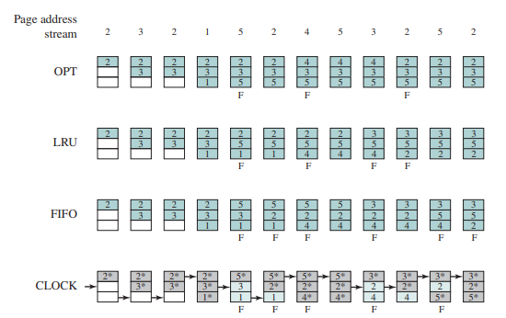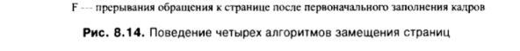

Решение

- FIFO: промахов - 10
LRU: промахов - 9
CLOCK: промахов - 9
OPT: промахов - 7
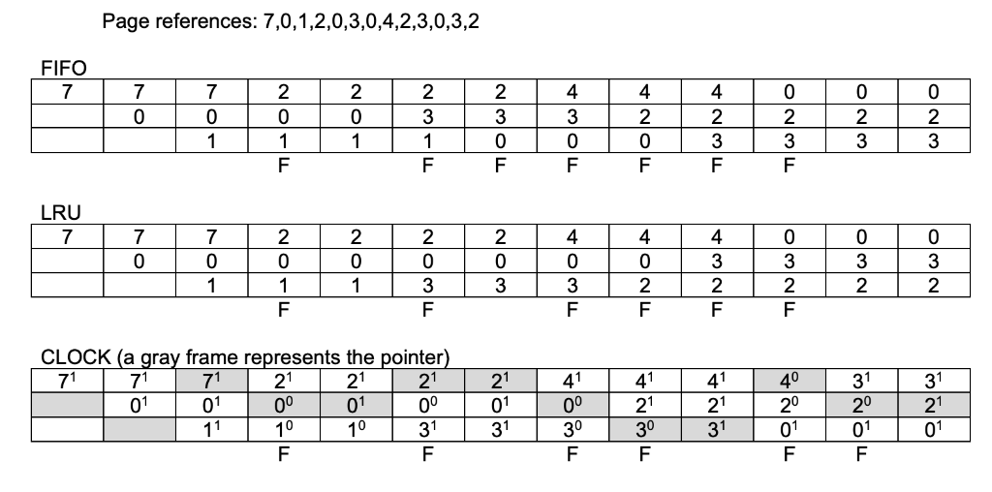

Задача 8.6

Условие
Процесс содержит восемь виртуальных страниц на диске, и ему выделено четыре фиксированных кадра в основной памяти. Далее выполняются обращения к следующим страницам:
1, 0, 2, 2, 1, 7, 6, 7, 0, 1, 2, 0, 3, 0, 4, 5, 1, 5, 2, 4, 5, 6, 7, 6, 7, 2, 4, 2, 7, 3, 3, 2, 3.
- Укажите последовательность размещения страниц в кадрах при использовании алгоритма замещения наиболее долго не использовавшейся страницы. Вычислите результативность обращения к основной памяти (считаем, что изначально все кадры пусты).
- Выполните то же задание для алгоритма "первым вошел - первым вышел".
- Сравните результативности обращения к основной памяти, вычисленные в первых двух заданиях, и прокомментируйте эффективность использования указанных алгоритмов применительно к данной последовательности обращений.

Решение
- LRU: вероятность попадания 17/33
- FIFO: вероятность попадания 17/33
- Эти два алгоритма одинаково эффективны для этой конкретной трассировки страниц.

Задача 8.10

Условие
Предположим, что размер страницы занимает 4 Кбайт и что запись таблицы страниц занимает 4 байт. Сколько уровней таблиц страниц потребуется для отображения 64-битового адресного пространства, если таблица верхнего уровня занимает одну страницу?

Решение
Поскольку каждая запись таблицы страниц составляет 4 байта, а каждая страница содержит 4 Кбайта, то одностраничная таблица страниц будет указывать на 1024 = 2^10 страниц, в общей сложности 2^10 × 2^12 = 2^22 байта. Однако адресное пространство составляет 2^64 байта. Добавляя второй слой таблиц страниц, верхняя таблица страниц будет указывать на таблицы на 2^10 страниц, адресуя в общей сложности 2^32 байта. Продолжая этот процесс, мы видим, что 5 уровней не адресуют все 64-разрядное адресное пространство, поэтому требуется 6-й уровень. Но требуется только 2 бита 6-го уровня, а не все 10 бит. Таким образом, вместо того, чтобы требовать, чтобы ваши виртуальные адреса были длиной 72 бита, вы могли бы замаскироваться и игнорировать все, кроме 2 младших разрядов 6-го уровня. Это даст вам 64-разрядный адрес. Тогда в вашей таблице страниц верхнего уровня будет всего 4 записи. Еще один вариант - пересмотреть критерии, по которым таблица страниц верхнего уровня помещается на одной физической странице, и вместо этого разместить ее на 4 страницах. Это позволило бы сэкономить физическую страницу, а это не так уж много.
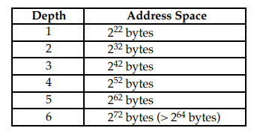
ОТВЕТ: 6

Задача 8.17

Условие
Предположим, что задание разделено на четыре сегмента одинакового размера и что для каждого сегмента система строит таблицу дескрипторов страниц с восемью записями. Таким образом, описанная система представляет собой комбинацию сегментации и страничной организации. Предположим также, что размер страницы равен 2 Кбайт.
- Чему равен максимальный объем каждого сегмента?
- Каково максимальное логическое адресное пространство одного задания?
- Предположим, что рассматриваемое задание обратилось к ячейке памяти с физическим адресом 0002 1АВС. Каков формат генерируемого для этого логического адреса? Каково максимально возможное физическое адресное пространство в этой системе?

Решение
- (8 записей в таблице страниц) x 2 Kбайт = 16 Kбайт.
- (16 Kбайт) х 4 сегмента на задачу = 64 Kбайт.
- Мы знаем, что смещение составляет 11 бит, так как размер страницы составляет 2 КБ. Таблица страниц для каждого сегмента содержит восемь записей, поэтому ей требуется 3 бита. Это оставляет 2 бита для номера сегмента. Таким образом, формат адреса составляет 2 бита для номера сегмента, 3 бита для номера страницы и 11 бит для смещения. Общий физический адрес имеет ширину 32 бита, поэтому номер кадра должен иметь ширину 21 бит. Таким образом, 0002 1ABC представлен в двоичном виде как:
Кадр | Смещение
0000 0000 0000 0010 0001 1 | 010 1011 1100
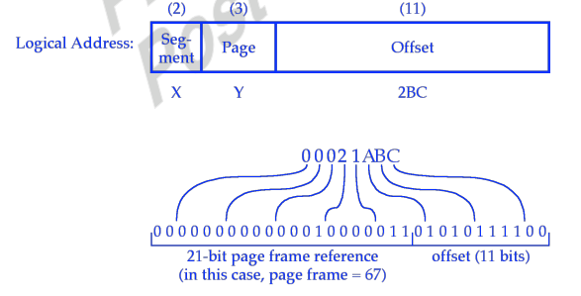
Максимальное физическое адресное пространство составляет 2^32 = 4 ГБайт.
Обратите внимание, что виртуальное адресное пространство имеет ширину всего 16 бит: 11 для смещения, 3 для номера страницы и 2 для номера сегмента. Это означает, что процесс не может логически охватить все пространство объемом 4 ГБайт... он ограничен всего 64 Кбайт.

Задача 9.16

Условие
Пять пакетных заданий, от А до Е, поступают в вычислительный центр одновременно. Их ожидаемое время работы - 15, 9, 3, 6 и 12 минут соответственно. Их приоритеты, определенные при передаче заданий, равны соответственно 6, 3, 7, 9 и 4, причем меньшее значение означает более высокий приоритет.
Для каждого из перечисленных ниже алгоритмов определите время оборота каждого процесса и среднее время оборота всех процессов. Накладные расходы, связанные с переключением процессов, не учитываются. Поясните, как вы пришли к данному ответу. В трех последних случаях предполагается, что в определенный момент времени работает только один процесс, вытеснения не происходит и все задания ориентированы на вычисления.
- Круговое планирование с размером кванта, равным 1 минуте.
- Планирование с учетом приоритетов.
- FCFS при запуске процессов в следующем порядке: 15, 9, 3, 6 и 12.
- Первым выполняется самое короткое задание.

Решение

- 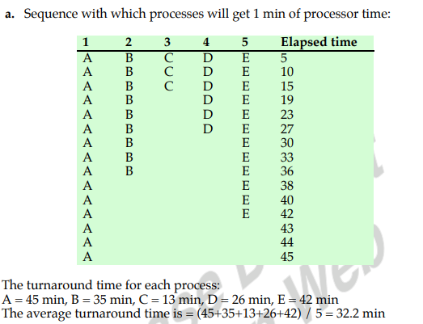
- 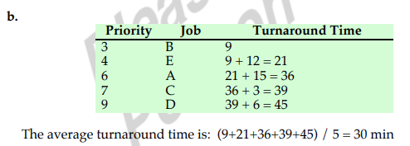
- 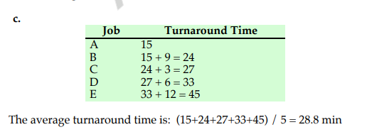
- 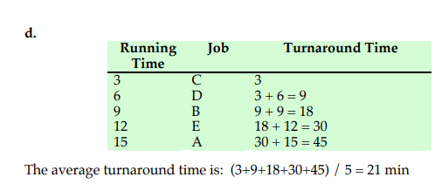

Задача 11.7

Условие
Рассчитайте количество дискового пространства (в секторах, дорожках и поверхностях), необходимого для хранения 300 000 120-байтных логических записей, если диск разбит на секторы размером 512 байт, с 96 секторами на дорожке, 110 дорожками на поверхности и 8 используемыми поверхностями. Служебные записи о файле во внимание не принимайте; считайте также, что запись не может быть разбита и размещена на двух секторах.

Решение
Рассмотрите следующую информацию:
- Количество байт/сектор=512
- Размер каждой логической записи=120 байт
- Количество записей =300 000
Таким образом, количество логических записей, которые может содержать каждый сектор:

- Количество записей в секторе = 4
Дисковое пространство в секторах для хранения 300 000 записей:
секторов.

- Количество секторов в 300 000 записях = 75 000
- Количество секторов на дорожку = 96
Дисковое пространство в дорожках для хранения 300 000 записей:
дорожки.

- Количество дорожек в 300 000 записях = 782
- Количество дорожек на поверхности = 110
Дисковое пространство в поверхностях для хранения 300 000 записей:
поверхностей

Задача 11.12

Условие
Рассмотрим RАID-массив из четырех 200-гигабайтных дисков. Какова доступная для хранения данных емкость в случае использования каждого из уровней RAID - 0,1, 3, 4, 5, 6?

Решение
Количество дисков с доступной для хранения данных:
- RAID-0: N
- RAID-1: N / 2
- RAID-3: N - 1
- RAID-4: N - 1
- RAID-5: N - 1
- RAID-6: N - 2
Где N - это исходное количество дисков.

RAID-0: 200 Гбайт * 4 = 800 Гбайт
RAID-1: 200 Гбайт * 2 = 400 Гбайт
RAID-3: 200 Гбайт * 3 = 600 Гбайт
RAID-4: 200 Гбайт * 3 = 600 Гбайт
RAID-5: 200 Гбайт * 3 = 600 Гбайт
RAID-6: 200 Гбайт * 2 = 400 Гбайт
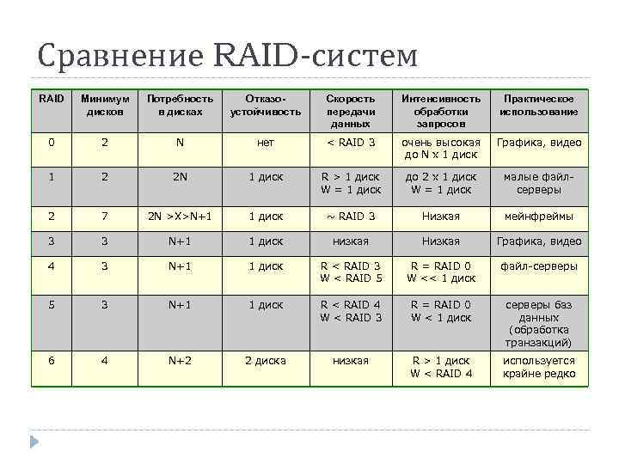

Задача 12.7

Условие
Игнорируя накладные расходы на дескрипторы каталогов и файлов, рассмотрите файловую систему, в которой файлы хранятся в блоках размером 16 Кбайт. Для каждого из следующих размеров файлов рассчитайте процент потерянного файлового пространства из-за неполного заполнения последнего блока: 41 600, 640 000, 4 064 000 байт.

Решение
- Размер файла 41 600 байт
Количество блоков: (округляем в большую сторону до целого числа)
Общая вместимость блоков:
Потрачено в пустую:
В процентах:
- Размер файла 640 000 байт
Количество блоков: (округляем в большую сторону до целого числа)
Общая вместимость блоков:
Потрачено в пустую:
В процентах:
- Размер файла 4 064 000 байт
Количество блоков: (округляем в большую сторону до целого числа)
Общая вместимость блоков:
Потрачено в пустую:
В процентах:

Задача 12.12

Условие
В UNIX System V длина блока составляет 1 Кбайт, а каждый блок может содержать до 256 адресов блоков. Каков максимальный размер файла при использовании схемы индексных узлов?

Решение
https://www.opennet.ru/docs/RUS/unix/glava_26.html

Unix использует многоуровневый механизм индексирования для размещения файлов на диске. Адреса первых 10 блоков данных + 3 индексных блока (первый, второй и третий уровни индексации).
Согласно приведенным выше параметрам, максимальный размер файла составляет чуть более 16 Гбайт.

Первые десять адресов указывают на первые 12 блоков данных файла = 12 * 1 Кбайт
1 уровень = 256^1 * 1 Кбайт
2 уровень = 256^2 * 1 Кбайт
3 уровень = 256^3 * 1 Кбайт
А если точнее:
Подробнее можно посмотреть на рисунке 12.15 в задаче 12.13

Задача 12.13

Условие
Рассмотрим организацию файлов UNIX, представленную на рис. 12.15. Пусть в каждом узле содержится 12 прямых указателей блоков, а также одинарный, двойной и тройной указатели. Далее положим, что размер системного блока и размер дискового сектора равны 8 Кбайт. Допустим, что размер указателя дискового блока – 32 бита (8 бит для указания физического диска и 24 бита для указания физического блока).
- Какой максимальный размер файла, поддерживаемый в этой системе?
- Какой максимальный размер раздела файловой системы, поддерживаемого в этой системе?
- Предположим, что в основной памяти не содержится ничего, кроме индексного узла. Сколько обращений к диску потребуется для доступа к байту в позиции 13 423 956?
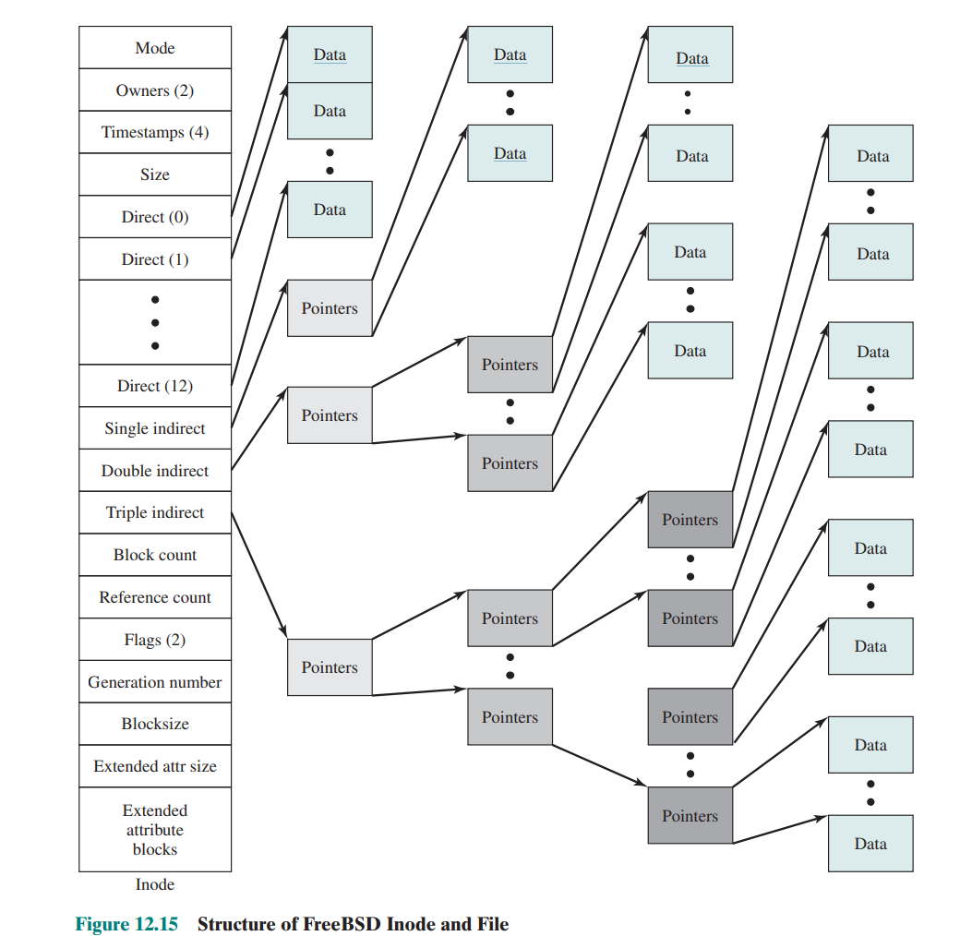

Решение
- Максимальный размер файла можно определить путем вычисления пространства, на которое могут ссылаться все различные типы указателей блоков. Во-первых, нам нужно рассчитать количество указателей, которые может содержать косвенный блок:
Тогда,
Прямой уровень = 12 * 8 Кбайт
1 уровень = 2048^1 * 8 Кбайт
2 уровень = 2048^2 * 8 Кбайт
3 уровень = 2048^3 * 8 Кбайт
Максимальный размер файла:
- Максимальный раздел файловой системы по существу равен размеру диска. Поскольку мы используем 24 бита для адресации блоков на каждом диске, максимальный размер диска составляет 128 ГБ.
- Указанный адрес находится в диапазоне 13 Мбайт. 12 прямых указателей охватывают 96 Кбайт, поэтому адрес находится не там. Однонаправленный косвенный указатель охватывает следующие 16 Мбайт файла, поэтому адрес находится в блоке, на который ссылается однонаправленный косвенный указатель. Это означает, что нам потребуется два доступа к диску, один для косвенного блока, а другой для блока, содержащего данные.

Задача 1.13 (Доп)

Условие
В компьютере есть кеш, основная память и диск, выступающий в роли виртуальной памяти. Если запрашиваемое слово находится в кэше, для доступа к нему требуется 20 нс. Если запрашиваемое слово находится не в кеше, а в основной памяти, для его загрузки в кэш требуется 60 нс (сюда входит время, которое требуется для первоначальной проверки кеша). После этого происходит новый запрос. Если слова нет в оперативной памяти, чтобы получить его с диска, необходимо затратить 12 мс, а затем еще 60 нс, чтобы скопировать его в кеш; после этого происходит новый запрос. Результативность поиска в кеше равна – 0.9, а результативность поиска в основной памяти 0.6. Найти среднее время, которое требуется для получения доступа к слову в данной системе.

Решение
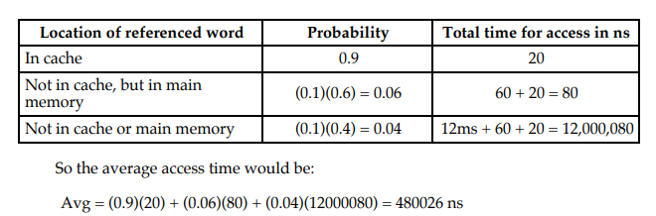
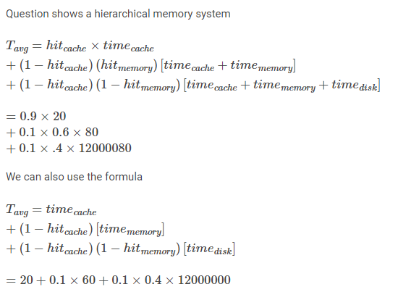

Рубеж 2020 (вариант 1)

Условие
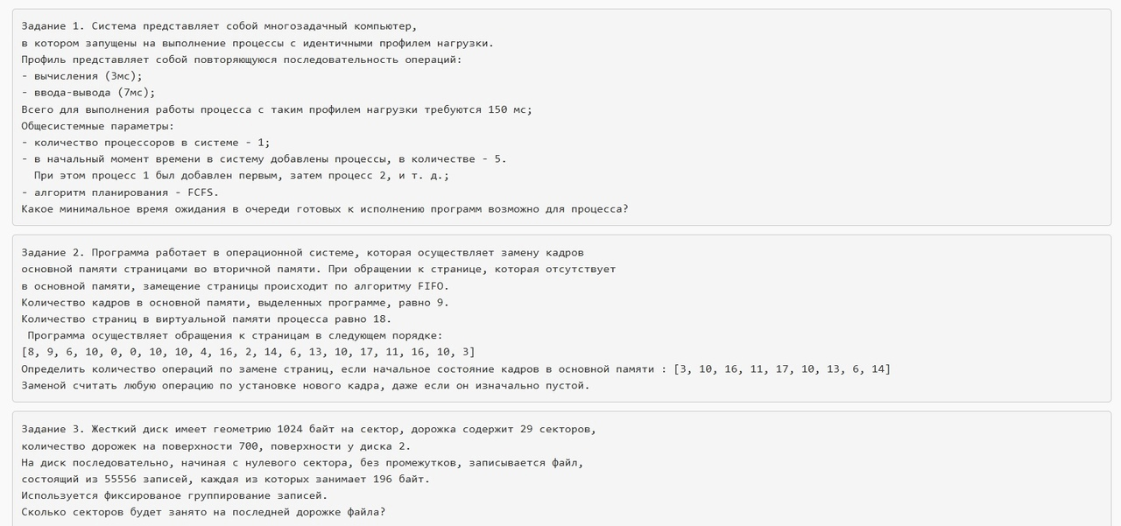

Разбор
Задание 1:
R - ready
W - wait (I/O)
С - CPU

P1: CCCWWWWWWWRRRRRCCCWWWWWWWRRRRRCCCWWWWWWW…
P2: RRRCCCWWWWWWWRRRRRCCCWWWWWWWRRRRRCCCWWWWWWW…
P3: RRRRRRCCCWWWWWWWRRRRRCCCWWWWWWWRRRRRCCCWWWWWWW…
P4: RRRRRRRRRCCCWWWWWWWRRRRRCCCWWWWWWWRRRRRCCCWWWWWWW…
P5: RRRRRRR [RRRRRCCCWWWWWWW] RRRRRCCCWWWWWWWRRRRRCCCWWWWWWW…
15 Раз
P1: cpu_time=[]; wait_time=[]; ready_time=[ ]; total=[]
P2: cpu_time=[]; wait_time=[]; ready_time=[]; total=[]
P3: cpu_time=[]; wait_time=[]; ready_time=[]; total=[]
P4: cpu_time=[]; wait_time=[]; ready_time=[]; total=[]
P5: cpu_time=[]; wait_time=[]; ready_time=[]; total=[]
Время для завершения всех процессов (смотрим по ласт процессу):
R - в начале 12, а потом идет по 5 (значит 3+7+5 мс мы будет выполнять n повторений)
150 / (3+7) = 15 повторений для завершения
7+15*(3+7+5) = 232 - для завершения последнего процесса (всех).
Ответ: 70 - минимальное для 1 процесса
82 - максимальное для 5 процесса
Пример решателя (мой) - для 1 процесора
Задание 2:
FIFO - First in, first out.
Страниц: 18 (не особо важно)
Кадров: 9
Порядок обращ. к страницам: [8, 9, 6, 10, 0, 0, 10, 10, 4, 16, 2, 14, 6, 13, 10, 17, 11, 16, 10, 3]
Начальное состояние кадров: [3, 10, 16, 11, 17, 10, 13, 6, 14]
Время=0; изменение=0; страница=NULL; кадр=[3, 10, 16, 11, 17, 10, 13, 6, 14]; время=[ 0, 1, 2, 3, 4, 5, 6, 7, 8]
Время=1; изменение=1; страница=8; кадр=[8, 10, 16, 11, 17, 10, 13, 6, 14]; время=[ 9, 1, 2, 3, 4, 5, 6, 7, 8]
Время=2; изменение=1; страница=9; кадр=[8, 9, 16, 11, 17, 10, 13, 6, 14]; время=[ 9, 10, 2, 3, 4, 5, 6, 7, 8]
Время=3; изменение=0; страница=6; кадр=[8, 9, 16, 11, 17, 10, 13, 6, 14]; время=[ 9, 10, 2, 3, 4, 5, 6, 7, 8]
Время=4; изменение=0; страница=10; кадр=[8, 9, 16, 11, 17, 10, 13, 6, 14]; время=[ 9, 10, 2, 3, 4, 5, 6, 7, 8]
Время=5; изменение=1; страница=0; кадр=[8, 9, 0, 11, 17, 10, 13, 6, 14]; время=[ 9, 10, 11, 3, 4, 5, 6, 7, 8]
Время=6; изменение=0; страница=0; кадр=[8, 9, 0, 11, 17, 10, 13, 6, 14]; время=[ 9, 10, 11, 3, 4, 5, 6, 7, 8]
Время=7; изменение=0; страница=10; кадр=[8, 9, 0, 11, 17, 10, 13, 6, 14]; время=[ 9, 10, 11, 3, 4, 5, 6, 7, 8]
Время=8; изменение=0; страница=10; кадр=[8, 9, 0, 11, 17, 10, 13, 6, 14]; время=[ 9, 10, 11, 3, 4, 5, 6, 7, 8]
Время=9; изменение=1; страница=4; кадр=[8, 9, 0, 4, 17, 10, 13, 6, 14]; время=[ 9, 10, 11, 12, 4, 5, 6, 7, 8]
Время=10; изменение=1; страница=16; кадр=[8, 9, 0, 4, 16, 10, 13, 6, 14]; время=[ 9, 10, 11, 12, 13, 5, 6, 7, 8]
Время=11; изменение=1; страница=2; кадр=[8, 9, 0, 4, 16, 2, 13, 6, 14]; время=[ 9, 10, 11, 12, 13, 14, 6, 7, 8]
Время=12; изменение=0; страница=14; кадр=[8, 9, 0, 4, 16, 2, 13, 6, 14]; время=[ 9, 10, 11, 12, 13, 14, 6, 7, 8]
Время=13; изменение=0; страница=6; кадр=[8, 9, 0, 4, 16, 2, 13, 6, 14]; время=[ 9, 10, 11, 12, 13, 14, 6, 7, 8]
Время=14; изменение=0; страница=13; кадр=[8, 9, 0, 4, 16, 2, 13, 6, 14]; время=[ 9, 10, 11, 12, 13, 14, 6, 7, 8]
Время=15; изменение=1; страница=10; кадр=[8, 9, 0, 4, 16, 2, 10, 6, 14]; время=[ 9, 10, 11, 12, 13, 14, 15, 7, 8]
Время=16; изменение=1; страница=17; кадр=[8, 9, 0, 4, 16, 2, 10, 17, 14]; время=[ 9, 10, 11, 12, 13, 14, 15, 16, 8]
Время=17; изменение=1; страница=11; кадр=[8, 9, 0, 4, 16, 2, 10, 17, 11]; время=[ 9, 10, 11, 12, 13, 14, 15, 16, 17]
Время=18; изменение=0; страница=16; кадр=[8, 9, 0, 4, 16, 2, 10, 17, 11]; время=[ 9, 10, 11, 12, 13, 14, 15, 16, 17]
Время=19; изменение=0; страница=10; кадр=[8, 9, 0, 4, 16, 2, 10, 17, 11]; время=[ 9, 10, 11, 12, 13, 14, 15, 16, 17]
Время=20; изменение=1; страница=3; кадр=[3, 9, 0, 4, 16, 2, 10, 17, 11]; время=[18, 10, 11, 12, 13, 14, 15, 16, 17]

Ответ: 10 замен
Пример решателя (сайт)
Пример решателя (мой)
Задание 3:
Считаем сколько в 1 сектор помещается записей: записей в сектор
Но записывать мы можем только целое число по условию: 5 записей в сектор
Считаем кол-во секторов на весь файл:
Считаем дорожек:
Считаем секторов на последней дорожке:
Ответ: 5 секторов на последней дорожке
Пример решателя (мой)

